Разработка летней тематической
экскурсии на УОУ «Чудо-сад»
по отделу «Лекарственные растения»
педагога дополнительного образования
Южаковой Эльвиры Александровны

Цель: познакомить ребят с некоторыми лекарственными растениями участка

Задачи: - учить ребят узнавать по описанию и внешнему виду лекарственные травы нашего края;
- закреплять знания об уже знакомых растениях;
- воспитывать нравственные качества личности.

Ход экскурсии.

- Ребята, перед вами участок, который называется «Зелёная аптека». Как вы думаете. Почему такое название? (Дети высказывают своё мнение).
На этом участке собраны многие лекарственные растения нашего края. Это не только травы, но и овощи. Цветы, ягоды, некоторые кустарники. Участок этот был заложен в апреле 2007 года, и было тогда на нём около 40 видов растений. Но коллекция постоянно пополняется новыми видами. Некоторые из растений являются ядовитыми. Поэтому ничего здесь трогать руками и рвать нельзя.
Давайте-ка найдём на участке кустарники. (Слева смородина и барбарис, справа облепиха и барбарис) Молодцы ребята. Эти кустарники не только красивы, но и очень полезны. Люди используют не только плоды, но корни и листья смородины и барбариса.

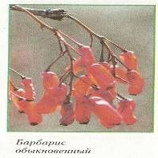 Настойка из листьев барбариса обладает кровоостанавливающим, жаропонижающим, антисептическим и желчегонным действием.
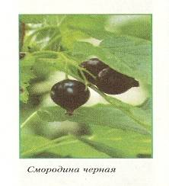 А вот, смородина используется в научной медицине, как средство от авитаминозов, малокровия, болезней желудка и почек.
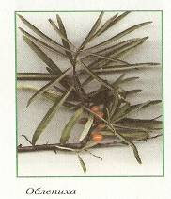 Из плодов облепихи получают полезное масло, которое заживляет раны и лечит ожоги, ускоряет рост волос, и даже используется при злокачественных опухолях.

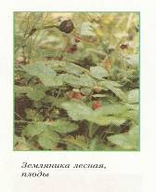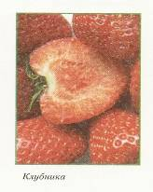 Ребята, а ягоды вы здесь видите? (Да, земляника и клубника.) Молодцы! Многие из вас, наверное, любят эти вкусные ягоды. Клубнику ещё называют земляникой садовой, так как часто используется садоводами из-за крупных и вкусных ягод. Хотя эти растения похожи, но если внимательно посмотреть, то увидим , что у земляники лесной листья меньше и светлее; ягоды тоже мелкие, поэтому их очень сложно собирать. Используют ягоды и листья при простудных заболеваниях, малокровии, авитаминозе, как диетическое и общеукрепляющее средство.
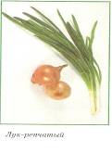 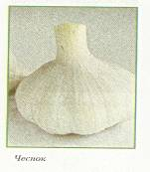 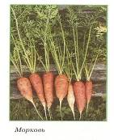 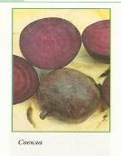 Давайте теперь поищем овощи.(Дети находят лук, чеснок, морковь и свеклу). Ребята, а вас не удивляет, что вы видите здесь овощи? (Дети отвечают). Овощи также используются для лечения разных недугов уже давно и одними из самых первых были лук и чеснок. Эти овощи хоть и горькие, но без них никуда. Они и блюда улучшают своими свойствами, и микробов отпугивают. Особенно полезны они весной, ведь витаминов в это время мало, а лук-кладезь витаминов, всегда есть.
Ребята, а вы когда-нибудь у моркови ботву пробовали? (Дети отвечают) А вот раньше люди использовали в пищу и листья моркови. А из листьев свеклы до сих пор в деревнях супы варят. Сок этих растений дают детям уже с нескольких месяцев. Овощи и в салатах хороши и в свежем виде очень полезны. Морковь, например, помогает не только при болезнях, но и вырасти, а свекла очень хорошо кровь отчищает. Вот такие полезные у нас овощи растут.
А кто же найдет цветы знакомые? (Дети ищут: ирис, бархатцы, василек, календула, ландыш, пион).
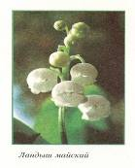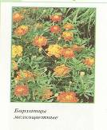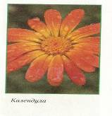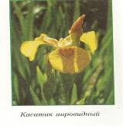
Молодцы. Какие наблюдательные. Все эти цветы вы привыкли видеть у себя на садовых участках, около школ и возле домов. Цветы радуют нас своей красотой и ароматом. Но их еще можно использовать при разных болезнях. Вот, ландыш, например, входит в состав сердечных капель. Бархатцы отпугивают не только насекомых вредителей, но и применяются против глистов. Ирис при простуде, кровотечениях и стоматитах. Календула имеет еще и другое название – ноготки, так как семена цветка похожи на ноготки. Используется при многих болезнях. Это и давление, заболевание и центральной нервной системы, и кожные сыпи, и болезни печени и даже неоперабельные формы рака.
Многое можно рассказывать о цветах этого участка. Но главное место все-таки здесь занимают травы.

Целебные травы

Наступили дни целебных трав –
Мяты, Иван-чая, зверобоя.
Их в пучки душистые собрав,
Из лесов несу цветы с собою.

Все целебно: лес, луга, поля,
Подорожник, заросли тимьяна,
Щедрая прекрасная земля,
Словно лекарь нам вручает раны.

С незапамятных времен люди используют травы для лечения болезней.
Народ недаром приметил: «На каждую хворь найдется своя травка». И, в самом деле, многие травы обладают целебными свойствами, поэтому их собирают, сушат, готовят их них отвары, настойки, мази.
Но должна вас предупредить, что лекарственные травы нельзя собирать вблизи дорог, а также в городских скверах, парках и дворах. Ведь на стебли, листья, цветы трав оседает копоть и пыль, растения вбирают в себя вредные вещества, содержащиеся в воздухе и почве и вместо пользы принесут вред здоровью.
Многие травы вам уже знакомы.
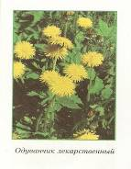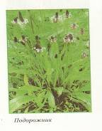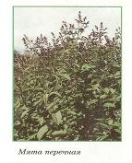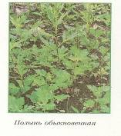
Это одуванчик, подорожник, мята, полынь.
Некоторые вы видели, но только названий не знали: это мать-и-мачеха, клевер луговой, пустырник, шалфей, тысячелистник, душица, пижма.

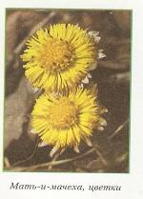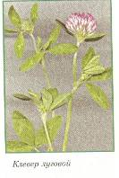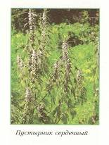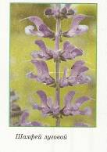
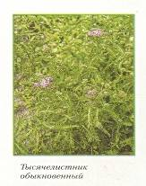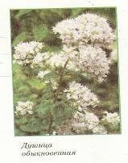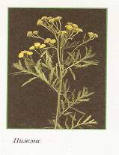

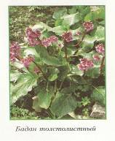
А есть и растения, которые вы не видели. Вот, например бадан толстолистый в естественных условиях произрастает у нас в крае лишь горных районах. А используется в научной, народной и тибетской медицине при дизентерии, в стоматологии (при зубной боли), при ранах и язвах.
Есть на участке растение, которое имеет по народным приданиям «9-ть сил». И название и него девясил. Используется при воспалении и туберкулёзе, при болезнях желудка, желтухе, коклюше, улучшает аппетит и обмен веществ; выводит паразитов из организма (ленточные и круглые черви).
Ребята, а вы слышали что-нибудь об огуречной траве? Это трава любима многим, так как вкус ее напоминает свежие огурцы. В Московской области ее даже в окрошку добавляют вместо огурцов.
Многое можно рассказать об этих удивительных растениях. Если, вы летом окажитесь на цветущем лугу, на тенистой лесной полянке или опушке, любуйтесь красотою трав, вдыхайте свежий аромат зелени, но не рвите, не ломайте нежные стебельки. Пусть украшают они землю и приносят пользу многим людям.

